В Москве сегодня более 98 тысяч девятиклассников сдают экзамен по математике
09.06.2023
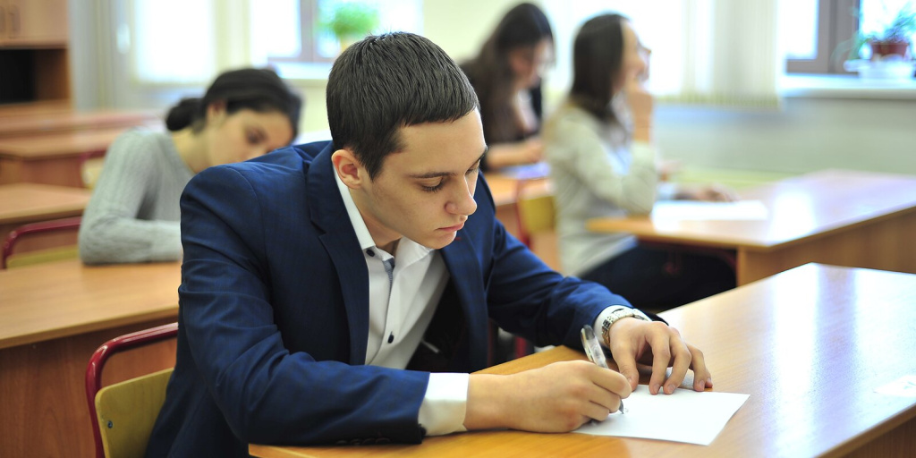
9 июня в Москве проходит основной государственный экзамен (ОГЭ) по математике, сообщается на портале mos.ru.
«В этом году на него зарегистрировались более 98 тысяч выпускников. На выполнение всей работы отведено три часа 55 минут. Все задания составлены на основе школьной программы, и каждый участник может успешно их выполнить. Главное — не волноваться и быть уверенным в своих знаниях!», — сказал первый заместитель директора Московского центра качества образования столичного Департамента образования и науки Андрей Постульгин.
Он напомнил школьникам, что по сравнению с 2022 годом структура и содержание контрольных измерительных материалов ОГЭ по математике не изменились. Работа состоит из двух частей, всего в ней 25 заданий.
Первая часть (базового уровня сложности) содержит 19 заданий, на которые нужно дать краткий ответ. Во второй части представлены задания повышенного и высокого уровней сложности из различных разделов математики. На шесть заданий нужно дать развернутый ответ (четыре задания повышенного уровня сложности и два — высокого).
Работая с заданиями первой части, школьники будут выполнять вычисления и преобразования алгебраических выражений, решать уравнения, неравенства и их системы, строить и читать графики функций. Кроме того, они выполнят действия с геометрическими фигурами, координатами и векторами, поработают со статистической информацией, найдут частоту и вероятность случайного события, построят и исследуют простейшие математические модели.
Во второй части им предстоит решать уравнения, неравенства и их системы, строить и читать графики функций, выполнять действия с геометрическими фигурами, координатами и векторами, а также моделировать реальные ситуации на языке алгебры; составлять выражения, уравнения и неравенства по условию задачи; исследовать построенные модели, приводить доказательства при решении задач, оценивать логическую правильность рассуждений и распознавать ошибочные заключения.
На экзамене участники могут пользоваться линейкой, не содержащей справочной информации, а также справочными материалами с главными формулами курса математики образовательной программы основного общего образования. Эти материалы участникам выдали на экзамене вместе с контрольными измерительными материалами. А вот калькулятором пользоваться нельзя.
Результаты участники узнают не позднее 17 июня в личном кабинете на портале mos.ru или в своей образовательной организации.
Следующий экзамен школьники сдадут 14 июня. Это будет ОГЭ по выбору — по литературе, физике, географии или информатике.
Полное расписание экзаменов всех периодов и другую полезную информацию об испытаниях можно узнать на сайте Регионального центра обработки информации Москвы (РЦОИ).
Вопросы по организации и проведению государственной итоговой аттестации в столице можно задать по телефону информационно-консультационного центра РЦОИ: +7 (499) 653-94-50.

Адрес страницы: http://sao.mos.ru/news/news/detail/11643723.html
Префектура Северного административного округа города Москвы

